Приложение 2.


1.Слушать друг друга.

2. Уметь уступать.



3.Уметь договариваться.

4. Быть вежливым с соперником.

5. Не перебивать!
6. Уметь распределять обязанности в группе.

Приложение 3.
Карточка №1
!
- Полностью согласны.
+
- Мы это знали.
?
- Не думаем, что это правильно.
- Не знали.
-

Приложение 4.
Ответы на вопросы викторины.
Даты
1.Дата вторжения Наполеона в Россию-12 июня 1812 года
2.Французы вошли в Москву… - 15 сентября
3.Дата издания манифеста - 23 декабря 1812 года Александром I был издан манифест об окончание Отечественной Войны.
4.Пост главнокомандующего Кутузов занял 20 августа
5.Наполеон пробыл в Москве до 7 октября 1812 года.
6. 7 сентября у деревни Бородино (в 125 км западнее Москвы) произошло крупнейшее сражение Отечественной войны 1812 года между русской и французской армиями.
Чьи это слова?
1.«Чтобы спасти Россию, надо сжечь Москву»( Кутузов)
2.«…если я овладею Петербургом, я возьму её за голову…»(Наполеон)
3.«…За нас будут воевать наш климат и наша зима» (Александр 1)
4.«Мне нужен мир, он мне нужен абсолютно во что бы то ни стало, спасите только честь»(Наполеон)
5."На улицах кричат: "Виват, Кутузов! Да здравствует великий старик!". Иные просто кричат: "Виват, наш дедушка Кутузов!". Этого описать нельзя...".(Кутузов)
6. «Никто еще никогда против русских штыков не удержался. Надобно только дружно итти и, пробивши неприятеля, не всем гнаться, а только некоторым…»(М. Б. Барклай де-Толли)
Главнокомандующие
Главнокомандующий 1-ой армией- Барклай – де – Толли;
Главнокомандующий 2-ой Багратион;
Главнокомандующий 3-ей - Тормасов
Главнокомандующий русской армией с 20 августа – Кутузов
Главнокомандующий французской армией – Наполеон
Учитель Кутузова - Суворов
Ордена и медали.

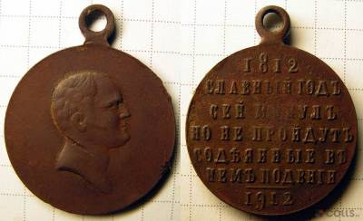
Столетие отечественной войны
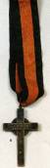Медный наградной крест в память Отечественной войны 1812 года
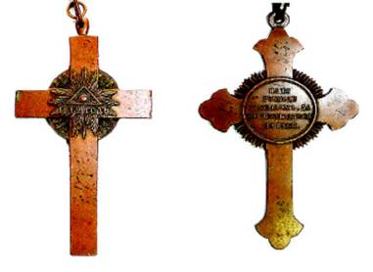
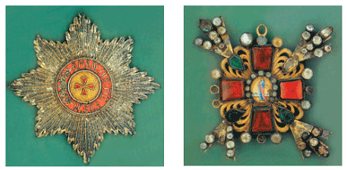Орден святой Анны

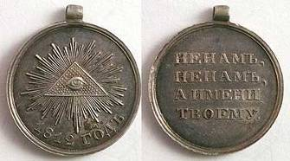для непосредственных участников Отечественной войны 1812 года — без различия чинов, должностного положения и степени личных заслуг — единая боевая награда в виде серебряной медали.
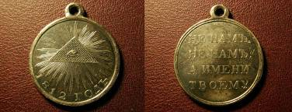

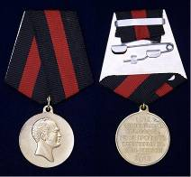Юбилейная медаль к 200летию Отечественной войны 12 года
История в лицах.
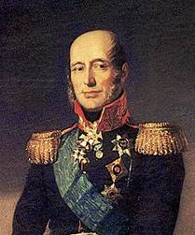 Михаил Богданович Барклай-де – Толи
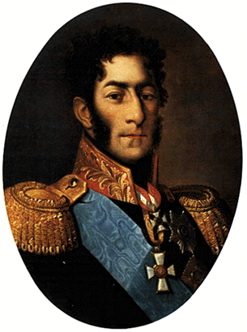 БАГРАТИОН Петр Иванович
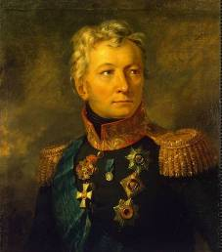 Тормасов Александр Петрович
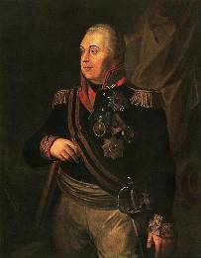 Михаил Илларионович Голенищев-Кутузов.
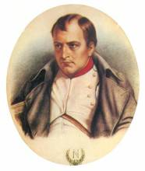 Наполеон Бонапарт
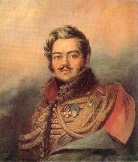 Дени́с Васи́льевич Давы́дов

Используемая литература:
- http://ote4estvo.ru
- http://onagradah.ru
- http://bibliotekar.ru
- http://images.yandex.ru
- http://www.youtube.com/watch?v=jNKXoqFESaQ&feature=related (УРОКИ МУЖЕСТВА.ГИМН РУССКОЙ АРМИИ.РУССКОЕ ОРУЖИЕ. .БОГАТЫРСКАЯ СИЛА.ГУСАРЫ. " БОРОДИНСКОЕ ПОЛЕ"С.Косточко исп.автор.Гусарская доблесть. Ратному подвигу всей Руси
БИТВА 1812г. Великое сражение в картинах русских художников. Стихи О. Алфёровой. муз.Сергей Косточко.Мелодия Виктор Глазков Ор.О.Мешакин Портреты Кутузова Багратиона Наполеона Бородино Гагарин Одинцово Голицыно Можайск Верея Руза Дорохово Тучково Коломна Красногорск САЙТ СЕРГЕЙ КОСТОЧКО День защитника Отечества.День Победы.)
- http://www.youtube.com/watch?v=gk9lLxyTJbo&feature=related

